SUGERENCIAS AL 26.01.2025

SUGERENCIAS PARA EL DOMINGO DE LA PALABRA

-El tercer domingo del tiempo ordinario el Papa Francisco quiere que lo dediquemos a la Palabra de Dios. El siguiente vídeo nos lo explica: Vídeo de la Arquidiócesis de León sobre el Domingo de la Palabra de Dios: https://www.youtube.com/_stc7SuiG14

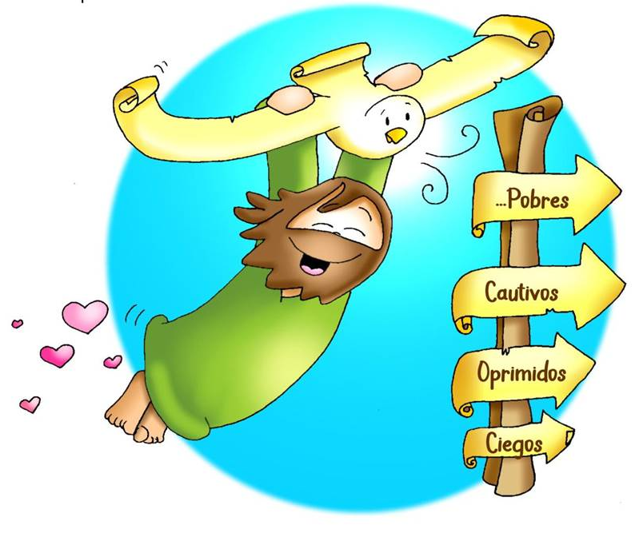
- Se podría hoy intronizar el Leccionario ya que es también el comienzo de Lucas.

- El Espíritu y la Palabra siempre nos mueven hacia los que sufren. Sé sensible con sus problemas, acógeles, sé buena noticia para ellos. ¿Para quién puedes ser tu buena noticia?

- En casa y en las reuniones poned la Biblia en un lugar preparado, encended una velita al leerla, luego ved qué dice la Palabra, qué te dice a ti y que respuesta le vas a dar.

- En la misa del domingo preparad un lugar con varias biblias en distintos idiomas o formatos, una vela encendida (La Palabra es la voz de Jesús hoy) y un cartel que ponga: “Tus palabras, Señor, son espíritu y vida” (Salmo 18).

- Preguntemos qué es el judaísmo, una sinagoga, el libro de la ley o Torá. Nos aprendemos los nombres de los libros del Nuevo Testamento.

- A partir de la primera lectura “no estéis tristes…” y sabiendo que el domingo es día de fiesta, podremos preparar unas bandejas con caramelos para que las repartan los niños en el fondo de la Iglesia. La idea es que de la Iglesia salimos “dulces y contentos” por haber estado con Jesús y celebrado lo que nos da.

- La liturgia de este domingo habla de dos proclamaciones solemnes de la Palabra de Dios: la primera durante la reconstrucción de Jerusalén, en una plaza pública, con mucha gente; la segunda un sábado en la sinagoga de Nazaret. Tratemos de que los lectores proclamen la Palabra de Dios con toda la dignidad, cuidemos los medios técnicos pero sobre todo nuestra preparación, leamos de manera inteligible, sin prisas, sabiendo que no comunicamos nuestras palabras sino la Palabra de Dios. Antes de leer acojamos en el corazón la Palabra que vamos a proclamar. La manera de leer del lector debería expresar que cree y vive lo que lee.

- Se podría hacer un acróstico con las letras de ”PALABRA”: Perfecta, Amorosa, Latente, Activa, Bonita, Rápida y Adecuada. Las explicamos y presentamos en las ofrendas.

- Se podría pedirles que traigan las biblias a misa y se bendicen.

VIDEOS 3º ORDINARIO-C, Lucas 1, 1-4.14-21: Jesús en Nazaret

-Lucas 1, 1-4.14-21, dibujos: https://youtu.be/ArgBwAmeOAw

-Jesús en Nazaret, dibujos: https://youtu.be/pdRJ1zNEJ2c

-Jesús de Nazaret en la sinagoga, dibujos: https://youtu.be/1oWb-1FuoOc

-Jesús lee a Isaías, película: https://youtu.be/pz0CR1sNJr8

-Lc. 4,15-30, película: https://youtu.be/KGLmmYdg1t8

-Lucas 4,16-30, película: https://youtu.be/zQgOVO_ZVDQ

-Lucas 4,16-30, película: https://youtu.be/amql2-PrFvo

-Hoy se cumple, Verbo Divino 2010, reflexión: https://youtu.be/cjwlsdiFuv8

-Hoy, Verbo Divino 2016, reflexión: https://youtu.be/mDxAL5cWZYk

-Mensajes para ti y para otros, Verbo Divino 2019, reflexión:
https://youtu.be/RKW9t5B5hzY

-Nos definimos por lo que hacemos, Verbo Divino 2022, reflexión:
https://youtu.be/h0ZmwcZJ0Os

-El puzzle de tu vida, Verbo Divino-2025, reflexión:
https://youtu.be/6i_aRO9psY0
-Alex el Curilla, Cosas de Dios, reflexión: https://youtu.be/I-6INZnDu4U

-El Espíritu del Señor, Jésed, canción: https://youtu.be/LCErpGm1qBM

-El Espíritu de Dios está sobre mí, Carmelo Erdozain, canción:
https://youtu.be/Q7a4nEsFEAw

-El Espíritu de Dios, sobre mí está, Javier Brú, canción:
https://youtu.be/obAnIHoPiys

-Evangelio en lenguaje de signos:
https://youtu.be/S5MKdmfV7ig https://youtu.be/MObAhFME0v8

CELEBRACIÓN DE LA ENTREGA DE LA BIBLIA

Después de un breve momento de oración en silencio, el celebrante, con las manos extendidas, dice:
C./ Padre de la luz, te alabamos y te bendecimos por todos los signos de tu amor. Tú has hecho renacer a estos hijos tuyos por el agua y el Espíritu Santo en el seno de la madre Iglesia y ahora los llamas a escuchar y anunciar la Palabra que salva. Jesucristo que es tu Verbo hecho hombre, los guía al conocimiento del misterio escondido a los sabios y entendidos y revelado a los sencillos. Haz que abran sus corazones para comprender el sentido de las Sagradas Escrituras. Haz que sean testimonio vivo del Evangelio que leerán en estos libros. Interceda por ellos María, Madre de la Sabiduría, que acogió en su vientre materno al Verbo que se hizo carne. Tu Santo Espíritu done a cada uno de nosotros la gracia de colaborar con sencillez y alegría en la proclamación de tu Palabra, para gloria de tu nombre. Por Cristo nuestro Señor.
R./ Amén.
El celebrante se dirige a la mesa donde están los textos a entregar y los distribuye a los fieles. Mientras entrega el texto, dice
C./ Recibe las Sagradas Escrituras, lee, anuncia y testimonia con alegría la Palabra de Dios.
Se responde:
R./ Amén.

Terminada la distribución de los textos, la Santa Misa prosigue con el Credo y la Oración de los fieles.

